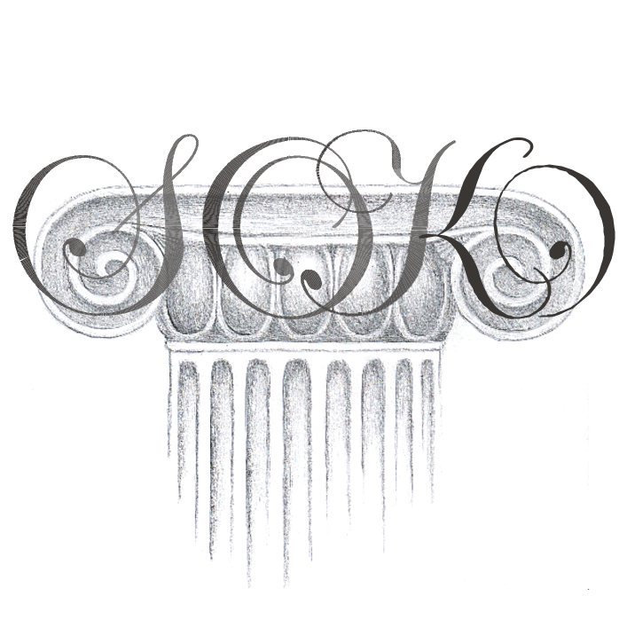
Siemiatycze, 4 lutego 2023 r.

Siemiatycki Ośrodek Kultury
tel/fax +48 (85) 655-25-54, e-mail: sok@siemiatycze.eul
ul. Legionów Piłsudskiego1, 17-300 Siemiatycze, NIP 544-12-66-066, REGON 000284606
konto Bank Pekao SA I O/ Siemiatycze 71 1240 5211 1111 0010 3201 1998
SOK.4412.1.2023
REGULAMIN

Eliminacji miejskich
III Wojewódzkiego Przeglądu Amatorskiej Twórczości Teatralnej
„PIKtoGRAmy”

1.Organizator eliminacji miejskich:
Siemiatycki Ośrodek Kultury
2.Opis Przeglądu
a) III Wojewódzki Przegląd Niezawodowej Twórczości Teatralnej „PIKtoGRAmy” jest kontynuacją II Wojewódzkiego Przeglądu Niezawodowej Twórczości Teatralnej oraz Przeglądu Twórczości Dziecięcej i Młodzieżowej „PIKuś”.

b) Przegląd jest połączeniem dotychczas organizowanych konkursów: Małego Konkursu Recytatorskiego „Baje, Bajki, Bajeczki”; Konkursu Recytatorskiego dla Przedszkolaków „O Złotą Różdżkę Dobrej Wróżki” i Wojewódzkiego Festiwalu Piosenki Przedszkolaków „Mama, Tata i Ja”, rozszerzonych o starsze kategorie wiekowe oraz forum teatrów amatorskich, w jeden przegląd twórczości teatralnej.

c) Przegląd będzie realizowany w formie konkursu w trzech zasadniczych obszarach:
- przegląd recytatorski (Mistrzowie Recytacji)
- przegląd piosenki (Mistrzowie Piosenki)
- Forum Teatrów Niezawodowych.
d) Tegoroczna edycja rozszerzona jest o kategorie osób dorosłych we wszystkich konkursach.

Tematem przewodnim tegorocznego Przeglądu jest woda, zgodnie z hasłem:
„Wszystko jest z wody, z wody powstało i z wody się składa”. Woda to stan skupienia, jeden z żywiołów, kałuże, strumyki, potoki, rzeki, stawy, morza, oceany i deszcz i łzy. Równie istotny jest brak wody i związane z nim uczucie pragnienia, obumieranie. Poprzez skupienie się na tym temacie recytatorzy, wokaliści i aktorzy-amatorzy, będą mieli okazję do obserwacji otaczającego świata i uzmysłowienia sobie, jak ważnym elementem życia jest woda. Przegląd pomoże tę rzeczywistość opisać, przybliżyć i oswoić. Temat Przeglądu ma także wymiar edukacyjny. Chcemy zwrócić uwagę na temat gospodarowania wodą, na to że każdy z nas ma wpływ na przyrodę, a tym samym na nasze życie na planecie.
3.Cele Przeglądu
1. Budzenie wrodzonego talentu do kreowania własnego świata poprzez słowo mówione, śpiew i działania teatralne.
2. Prezentacja i promocja twórczości artystycznej dzieci, młodzieży i dorosłych z Miasta Siemiatycze.
3. Szerzenie kultury języka i piękna polskiego słowa.
4. Uwrażliwienie estetyczne przez kontakt z literaturą i z dziełami o najwyższych walorach artystycznych.
5. Podniesienie poziomu kompetencji artystycznych, kulturowych i twórczych uczestników i widzów Przeglądu.
6. Stymulacja rozwoju osobistego uczestników, pobudzanie ich do kreatywnego działania.
4. Warunki uczestnictwa
a) Przegląd adresowany jest do dzieci i młodzieży z przedszkoli i szkół oraz osób dorosłych z terenu Miasta Siemiatycze
b) Kategorie wiekowe:
konkurs Mistrzowie Recytacji
- dzieci w wieku przedszkolnym (3-6 lat),
-dzieci nauczania początkowego (klasy 1-3),
-dzieci szkoła podstawowa (klasy 4-6),
- młodzież szkoła podstawowa (klasy 7-8),
-młodzież szkoły średnie
-dorośli
konkurs Mistrzowie Piosenki
-soliści: dzieci w wieku przedszkolnym (wiek od 3-6 lat),
-soliści: uczniowie szkół podstawowych (klasy 1-3)
-soliści: uczniowie szkół podstawowych (klasy 4-8)
-soliści: uczniowie szkół średnich,
-soliści: osoby dorosłe
konkurs Forum Teatrów Amatorskich
-Teatry dziecięce (przedszkola oraz szkoły podstawowe),
-Teatry młodzieżowe (szkoły średnie),
-Teatry Amatorskie (teatry dorosłych i senioralne),
-Monodramy.
W przypadku zespołów mieszanych, gdzie uczestnicy są w różnym wieku, zespół zgłasza się do kategorii wiekowej do której należy największa część grupy.
c) Do konkursu zgłoszenia dokonują :
-w konkursie Mistrzowie Recytacji i Mistrzowie Piosenki (dzieci i młodzież): nauczyciele po wypełnieniu karty zgłoszenia dostępnej na stronie: sok.siemiatycze.eu i dostarczeniu jej
do dnia 10 marca 2023 r. na adres:
Siemiatycki Ośrodek Kultury, ul. Legionów Piłsudskiego 1
-w konkursie Mistrzowie Piosenki i Recytacji (osoby dorosłe): pełnoletni recytatorzy i wokaliści bezpośrednio do Przeglądu wojewódzkiego, za pomocą formularza rejestracyjnego dostępnego na stronie internetowej Podlaskiego Instytutu Kultury: www.pikpodlaskie.pl
do dnia 06.04.2023 r.
-w Forum Teatrów Amatorskich: grupy teatralne i teatry amatorskie na zaproszenie Podlaskiego Instytutu Kultury w Białymstoku po wstępnej preselekcji Podlaskiego Instytutu Kultury.
Wstępna preselekcja TEATRÓW AMATORSKICH:
*Nadsyłanie zapisów spektakli przez teatry amatorskie do preselekcji przeglądu, bezpośrednio do organizatora III Wojewódzkiego Przeglądu Niezawodowej Twórczości Teatralnej „PIKtoGRAmy” 2023 r. do dnia 25.03.2023 r.
*Zapisy spektaklów powinny być nagrane z jednej kamery, bez cięć.
*Filmy powinny być nadesłane na adres: piktogramy@pikpodlaskie.pl lub udostępnione przez programy do współdzielenia /przesyłania plików (np. WeTransfer).
*W przypadku zamieszczania filmów na YouTube.com proszę zwrócić uwagę na ustawienia prywatności. (niepubliczny), dostęp do filmu będzie miał jedynie posiadacz linku. Link do filmu należy przesłać do Podlaskiego Instytutu Kultury w Białymstoku
*Tytuł maila, w którym zostanie wysłany film/link do filmu, musi brzmieć następująco: PIKtoGRAmy_Teatr_Nazwa grupy.
*Preliminacje dla teatrów odbędą się do dnia 30.03.2023 r. w siedzibie PIK na podstawie nadesłanych Filmów.
*Teatry zaproszone do konkursu zostaną powiadomione mailowo.
Instruktorzy teatrów amatorskich w mailu zwrotnym zobowiązane są przesłać: listę uczestników spektaklu z wszelkimi zgodami, Rider techniczny i materiały promocyjne do spektakli.
*Ogłoszenie zakwalifikowanych zespołów nastąpi do dnia 03.04.2023 na stronie Podlaskiego Instytutu Kultury w Białymstoku.
d) Do udziału w Przeglądzie prosimy o wytypowanie:
* w konkursie Mistrzowie Recytacji – maks. 5 osób w kategorii: przedszkola i kl. 1-3
* w konkursie Mistrzowie Recytacji - maks. 5 osób w kategorii: kl. 4-6; kl. 7-8 i szkoły średnie
* w konkursie Mistrzowie Piosenki – maksymalnie 2 osoby z każdej kategorii wiekowej.
- Zgłoszenie uczestnika do przeglądu jest jednoznaczne z zaakceptowaniem warunków niniejszego regulaminu, jak również z wyrażeniem zgody na przetwarzanie danych osobowych rodziców/opiekunów prawnych i dziecka w zakresie wskazanym w karcie zgłoszenia.

5. Przebieg przeglądu:
eliminacje miejskie rozpoczynają się o godzinie 10:00,
w Siemiatyckim Ośrodku Kultury, ul. Zaszkolna 1:
15 marca 2023 r. (środa) Mistrzowie Recytacji:
Kategoria: dzieci w wieku przedszkolnym (3-6 lat)
Kategoria: klasy 1-3 szkoły podstawowej (7-10 lat)
16 marca 2023 r. (czwartek) - Mistrzowie Recytacji:
Kategoria: klasy 4-6 szkoły podstawowej (10-13 lat)
Kategoria: klasy 7-8 szkoły podstawowej (13-15 lat)
Kategoria: uczniowie szkół średnich
22 marca 2023 r. (środa) - Mistrzowie Piosenki:
Kategoria: dzieci w wieku przedszkolnym (3-6 lat)
Kategoria: klasy 1-3 szkoły podstawowej (7-10 lat)
23 marca 2023 r. (czwartek) - Mistrzowie Piosenki:
Kategoria: klasy 4-6 szkoły podstawowej (10-13 lat)
Kategoria: klasy 7-8 szkoły podstawowej (13-15 lat)
Kategoria: uczniowie szkół średnich

6. Repertuar:
- Mistrzowie Recytacji:
a) dzieci przedszkolne, uczniowie klas 1-3 oraz uczniowie klas 4-8 przygotowują interpretację jednego utworu (wiersza lub fragmentu prozy);
b) tematyka musi być związana z tematem przewodnim Przeglądu;
c) uczniowie szkół średnich oraz dorośli przygotowują interpretację dwóch utworów: wiersz i fragment prozy;
d) przynajmniej jeden z utworów (wiersz/fragment prozy) musi dotykać symbolicznie tematu przewodniego Przeglądu;
e) uczestnicy prezentują jeden utwór związany z tematem przewodnim Przeglądu, na prośbę członków Jury mogą być poproszeni o prezentację drugiego utworu.
- Mistrzowie Piosenki:
a) dzieci przedszkolne, uczniowie klas 1-3 oraz uczniowie klas 4-8 prezentują jedną piosenkę o tematyce związanej z tematem przewodnim Przeglądu
b) uczniowie szkół średnich oraz dorośli przygotowują dwa utwory: piosenkę związaną z tematem przewodnim Przeglądu i jedną piosenkę z kręgu piosenki literackiej;
c) uczestnicy prezentują jeden utwór związany z tematem przewodnim Przeglądu, na prośbę członków Jury mogą być poproszeni o prezentację drugiego utworu;
d) uczestnik może śpiewać z osobą akompaniującą, z podkładem muzycznym lub a capella, wybór zaznacza w karcie zgłoszenia;
e) jest to konkurs dla solistów nie dopuszcza się występów duetów śpiewaczych, zespołów, grup i chórów.
- Forum Teatrów Niezawodowych:
a) prezentacja może przybrać różne formy teatru żywego planu, inscenizacje tekstów literackich, małe formy dramatyczne, widowiska słowno-muzyczne, spektakl piosenki i ruchu, różne formy teatru lalkowego: teatr kukiełkowy, cieni, pacynek, itp.;
b) prezentacja może dotyczyć występów całych grup ale i monodramów;
c) prezentacja nie może przekroczyć 40 minut;
d) każdy zespół prezentuje formę teatralną lub jej fragment o dowolnej tematyce;
e) prezentacje związane z szeroko pojętym tematem „Wody” będą dodatkowo oceniane, ale nie będzie to główne kryterium wyboru spektakli i wyboru laureatów.

7. Kryteria oceny
- Dostosowanie repertuaru do wieku i wrażliwości emocjonalnej uczestnika.
- Forma prezentacji.
- Wyrazistość wymowy (dykcja i emisja).
- Interpretacja.
- Muzykalność (w przypadku Mistrzów Piosenki).
- Ogólny wyraz artystyczny – naturalność wykonania, osobowość sceniczna.
- Dobór utworu do hasła przewodniego Przeglądu.

Laureaci Przeglądu miejskiego będą reprezentować Miasto Siemiatycze na III Wojewódzkim Przeglądzie Amatorskiej Twórczości Teatralnej „PIKtoGRAmy” w Białymstoku,
w dniach 18-23.04. 2023 r. w siedzibie Podlaskiego Instytutu Kultury w Białymstoku, ul. św. Rocha 14 (Spodki).

Szczegółowych informacji na temat eliminacji miejskich III Wojewódzkiego
Przeglądu Amatorskiej Twórczości Teatralnej „PIKtoGRAmy” 2023 udziela:
Katarzyna Malewska – Siemiatycki Ośrodek Kultury
tel 85 655 25 54
katarzyna.malewska@sok.siemiatycze.eu

